ADML 期末專題 B06502027羅恩至

1. 使用的模型架構：densenet121(pretrained=True)

將最後一層的輸出(out_features)調成50

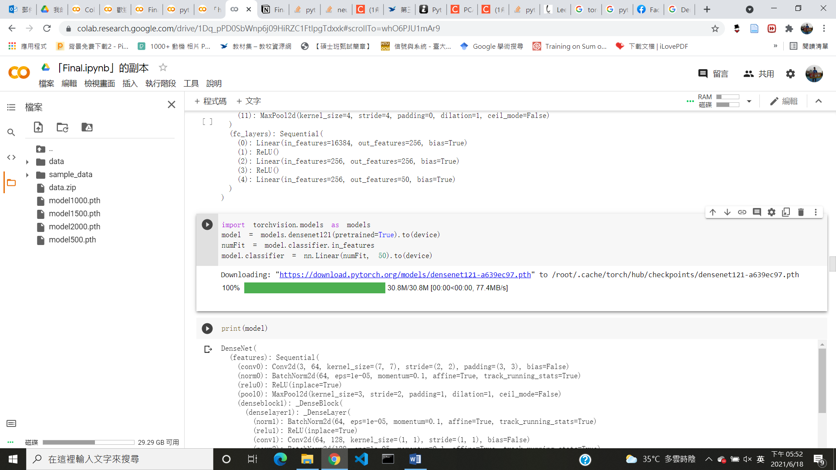

模型架構：

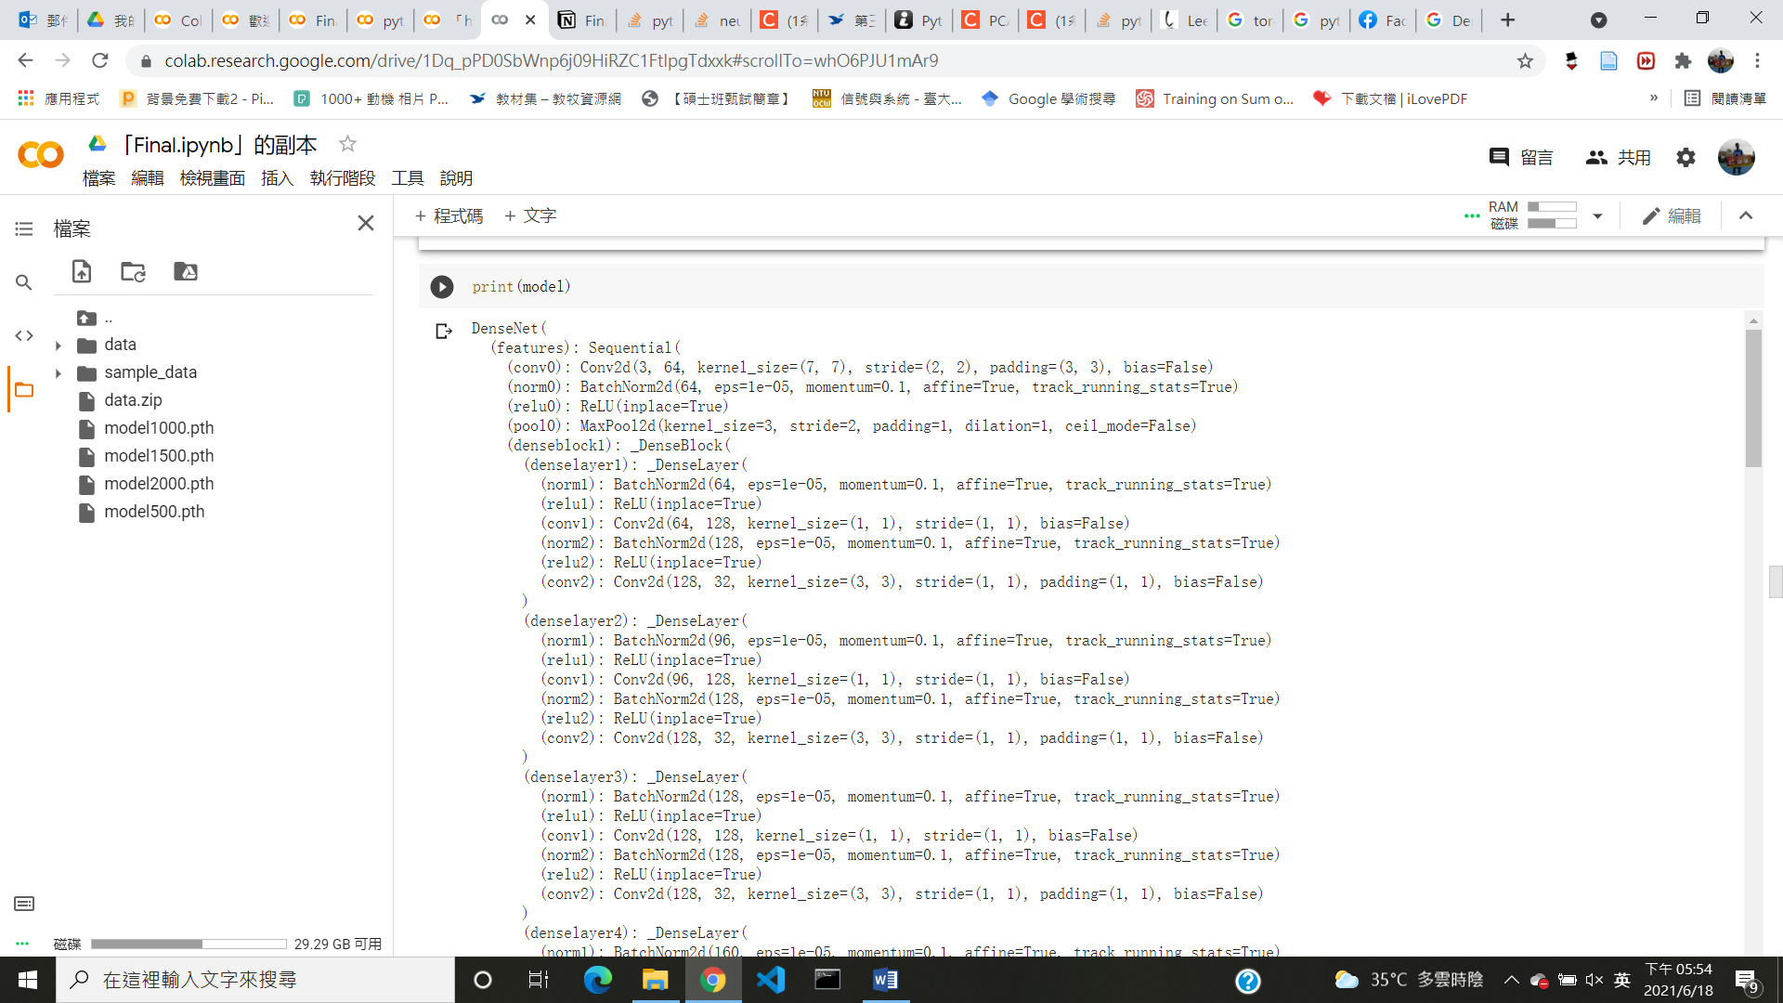

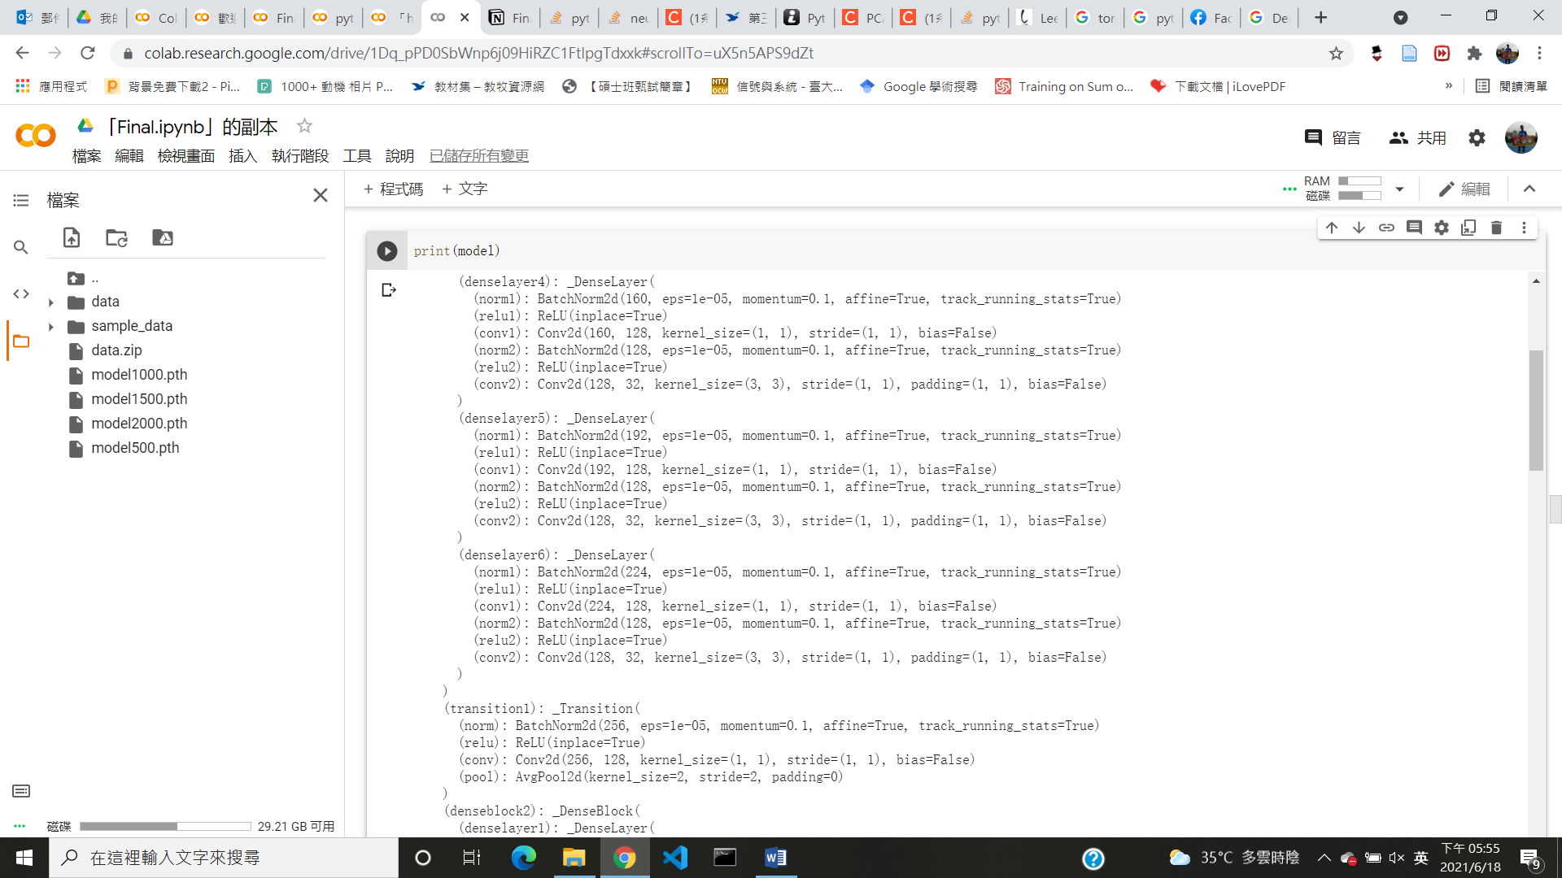

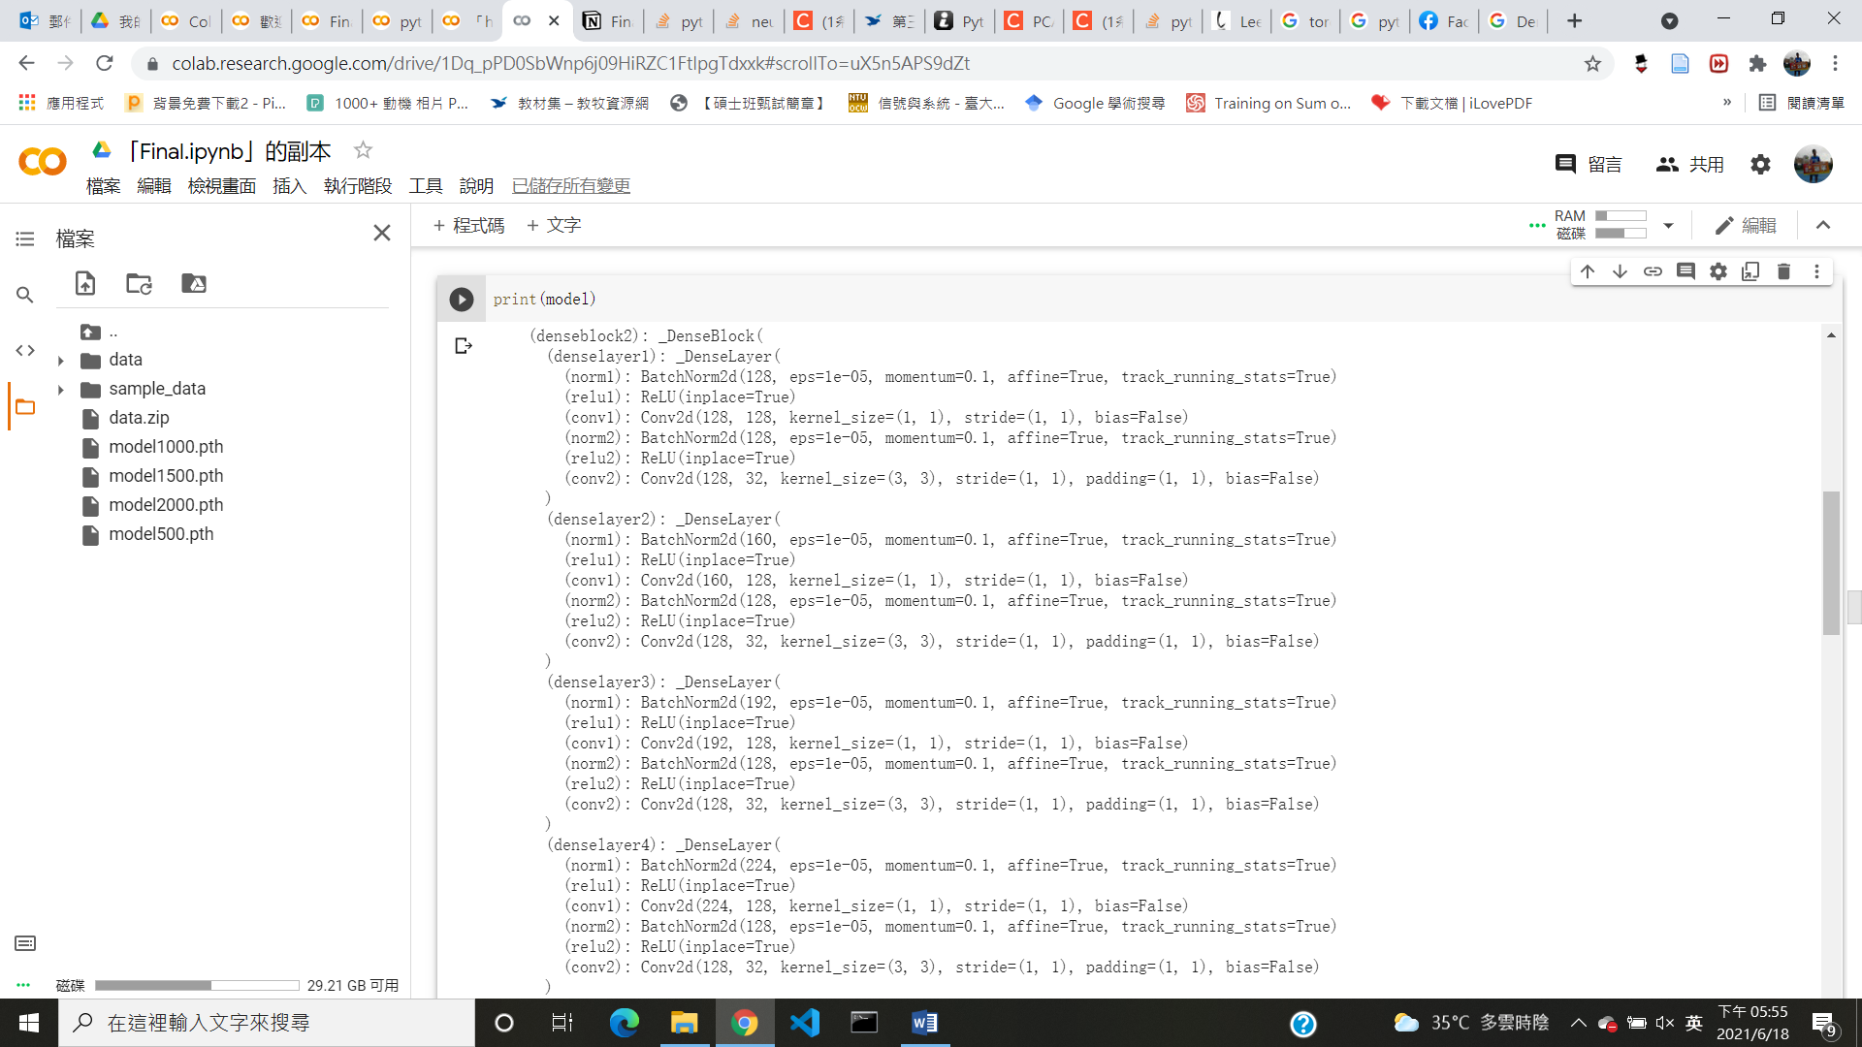

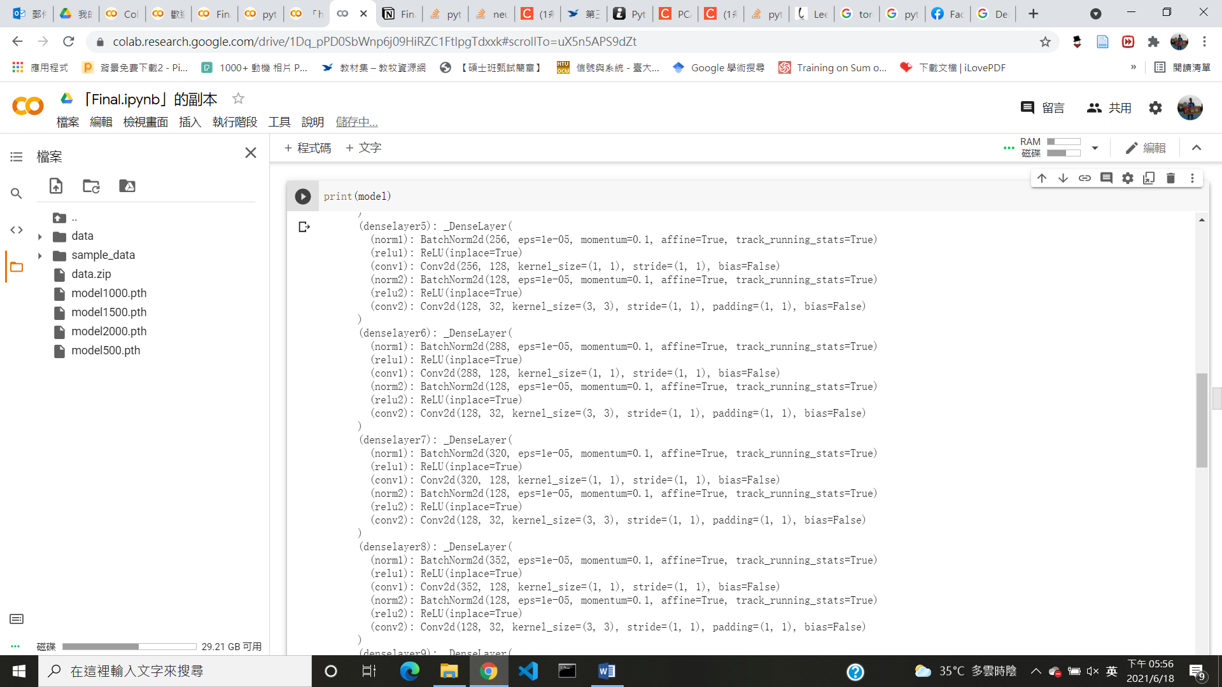

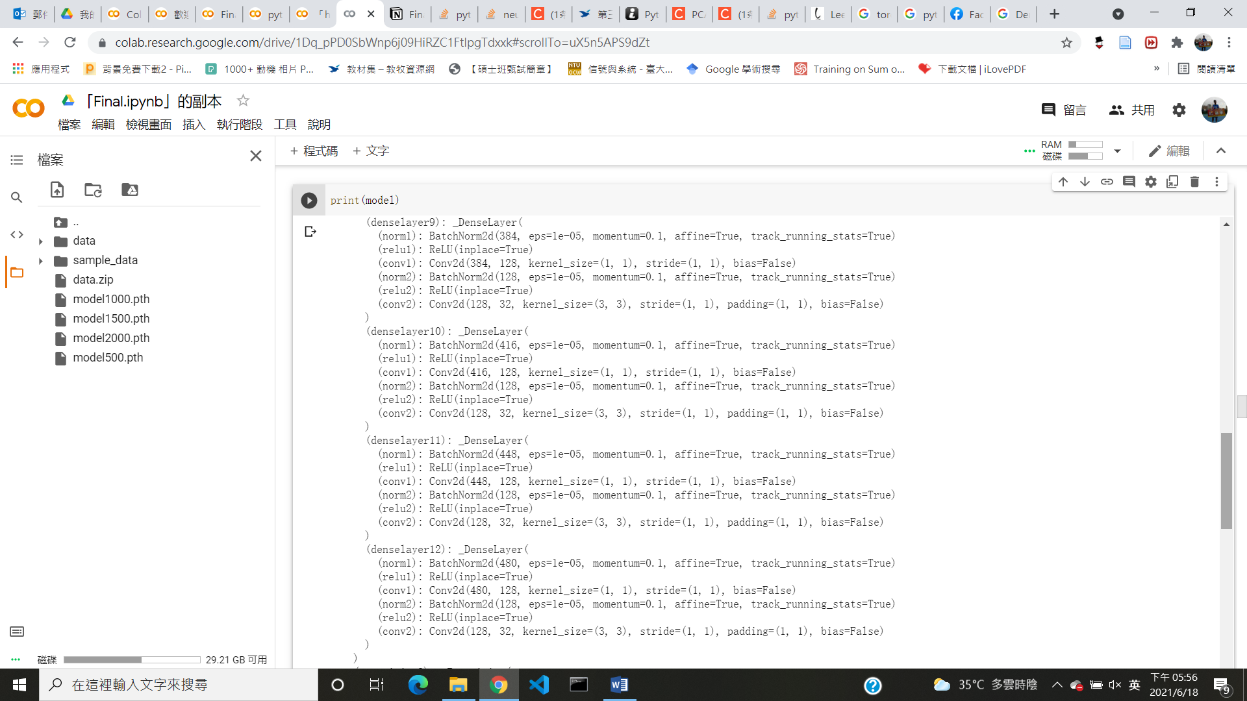

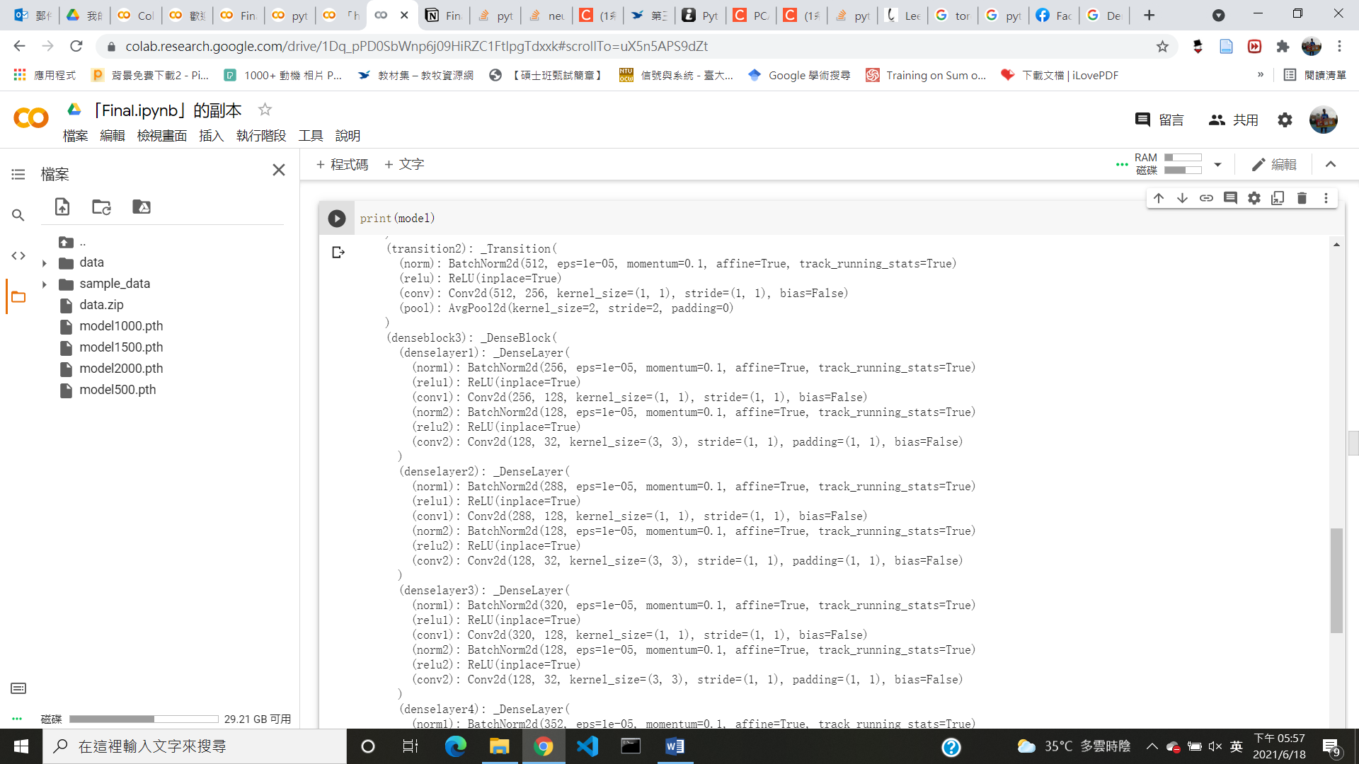

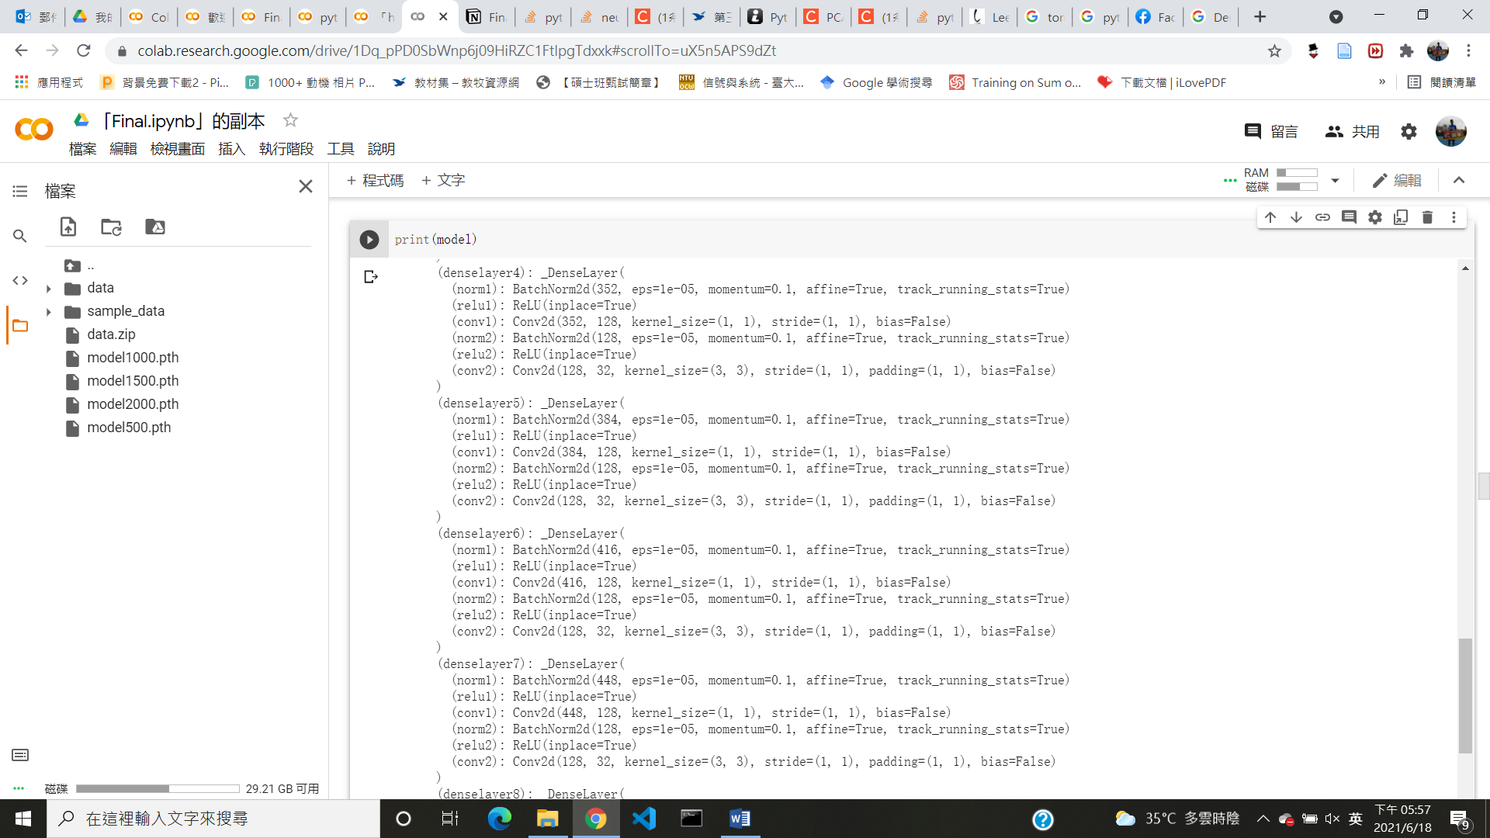

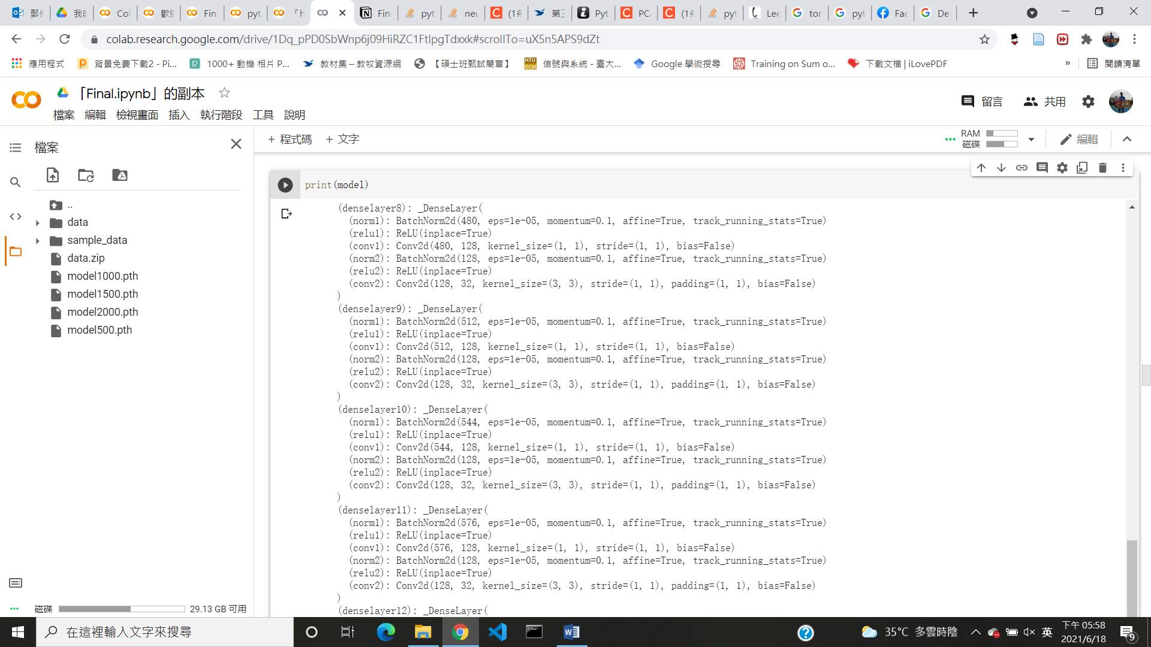

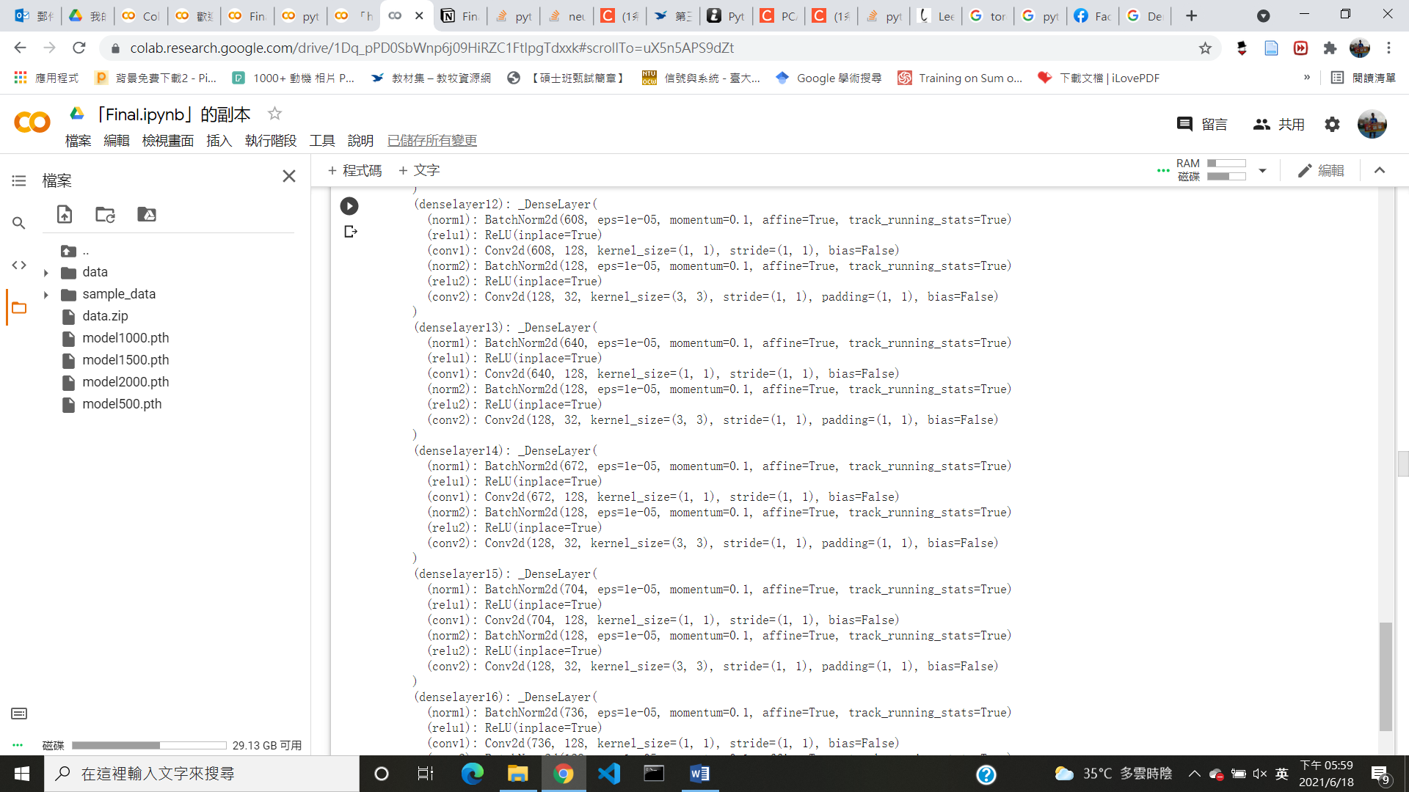

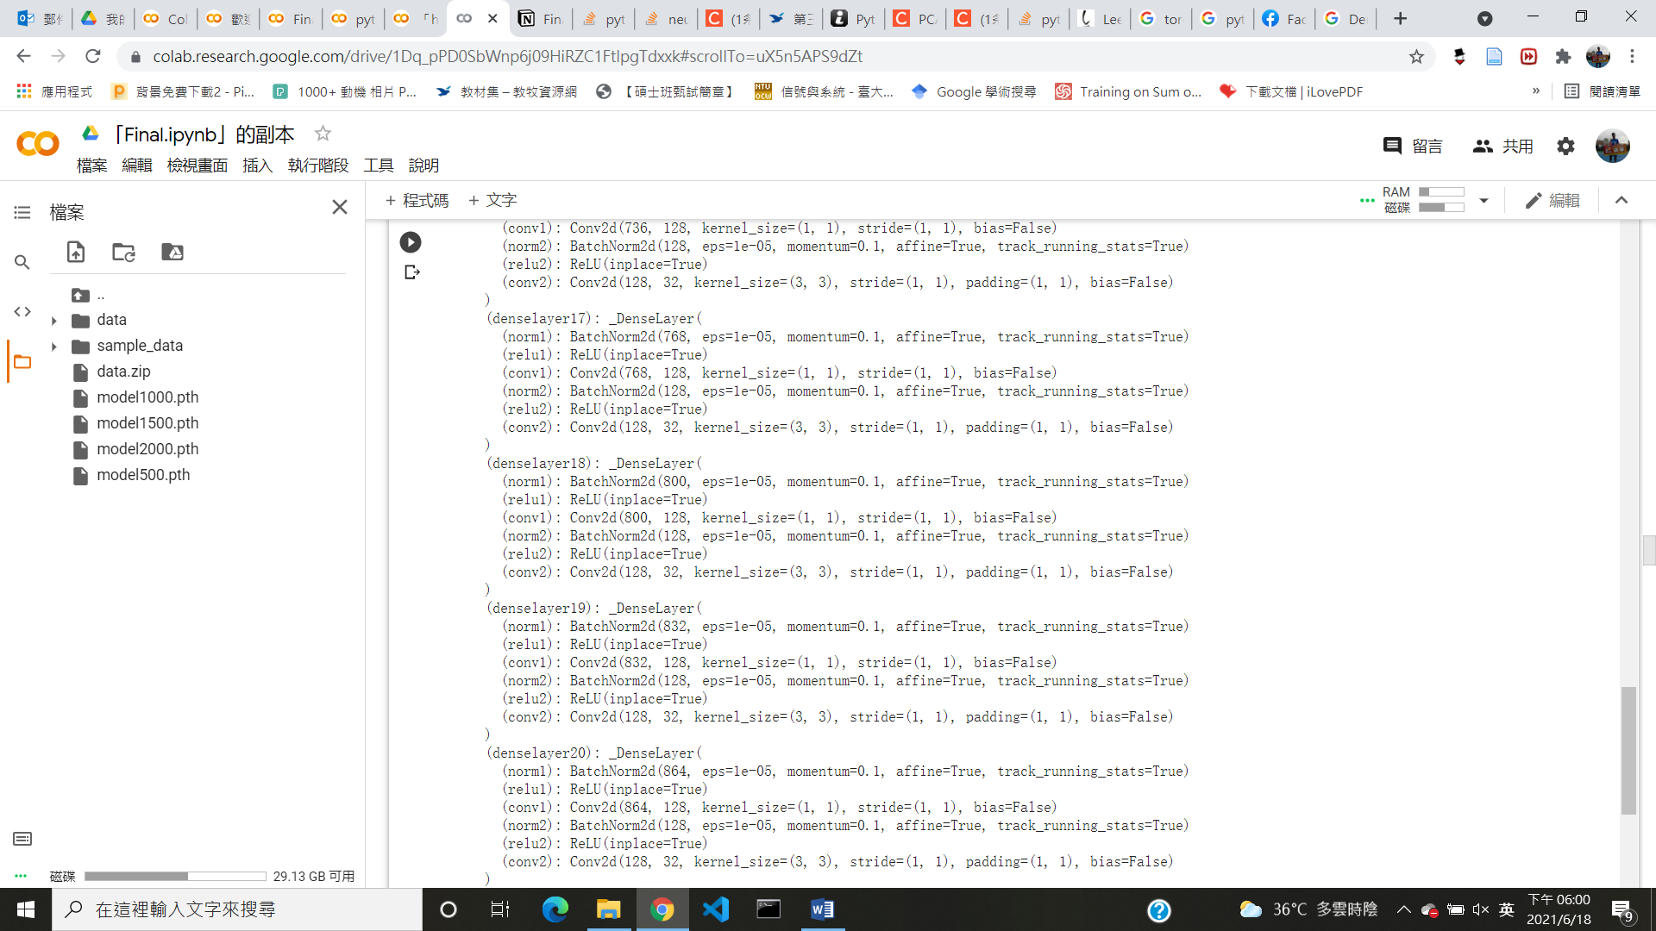

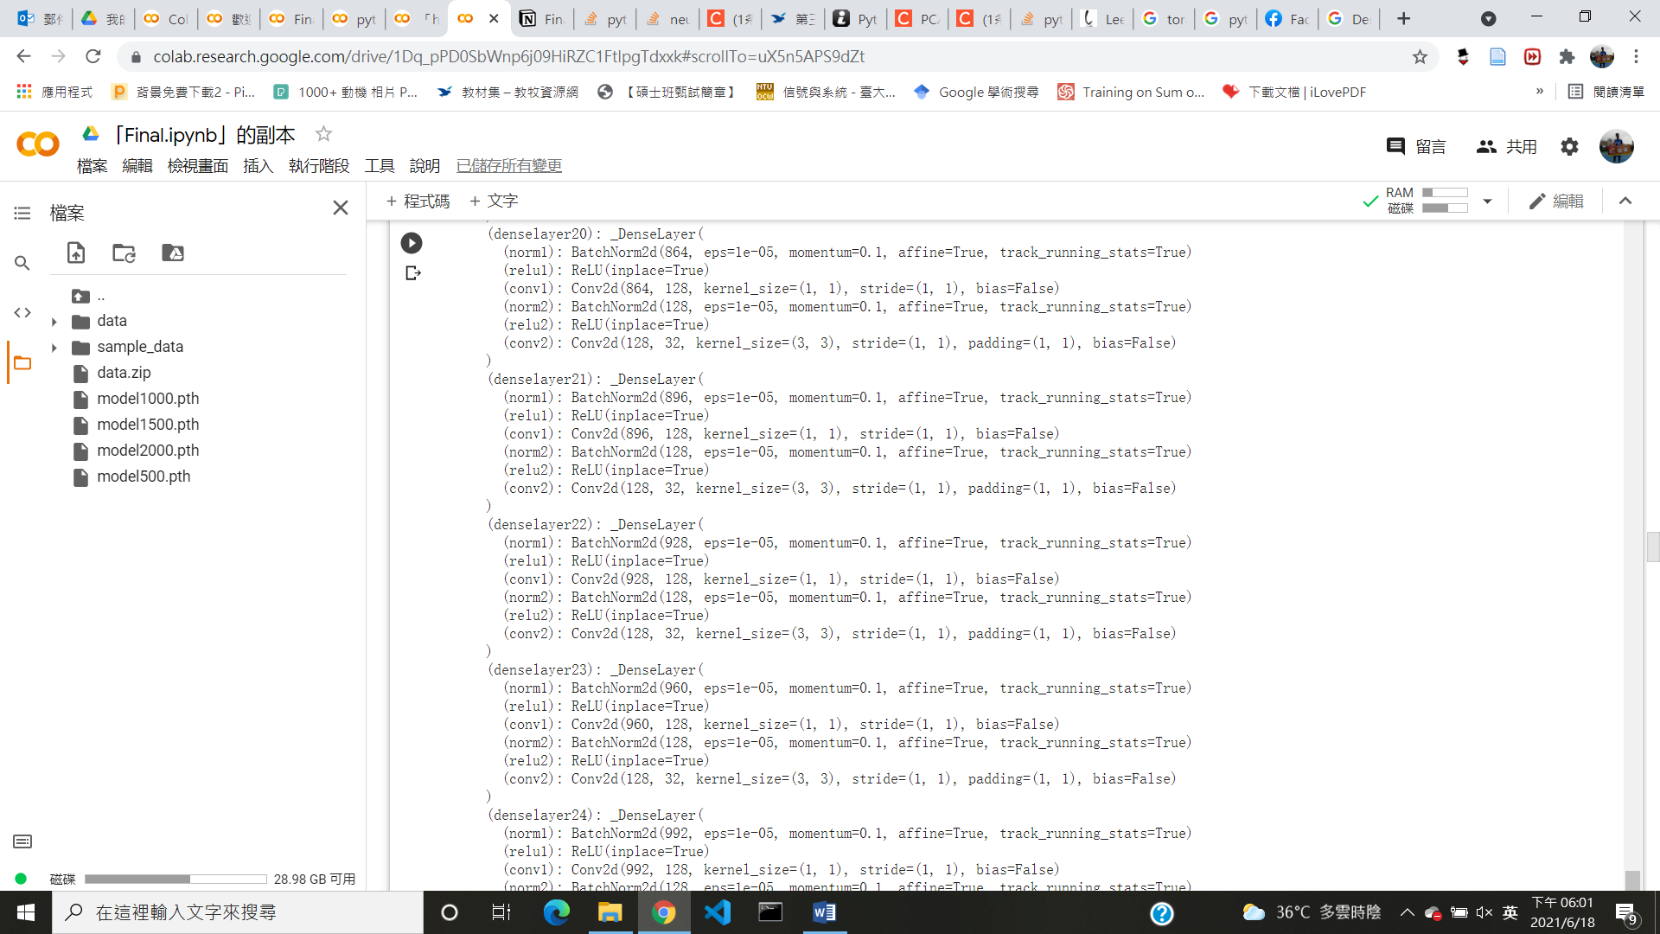

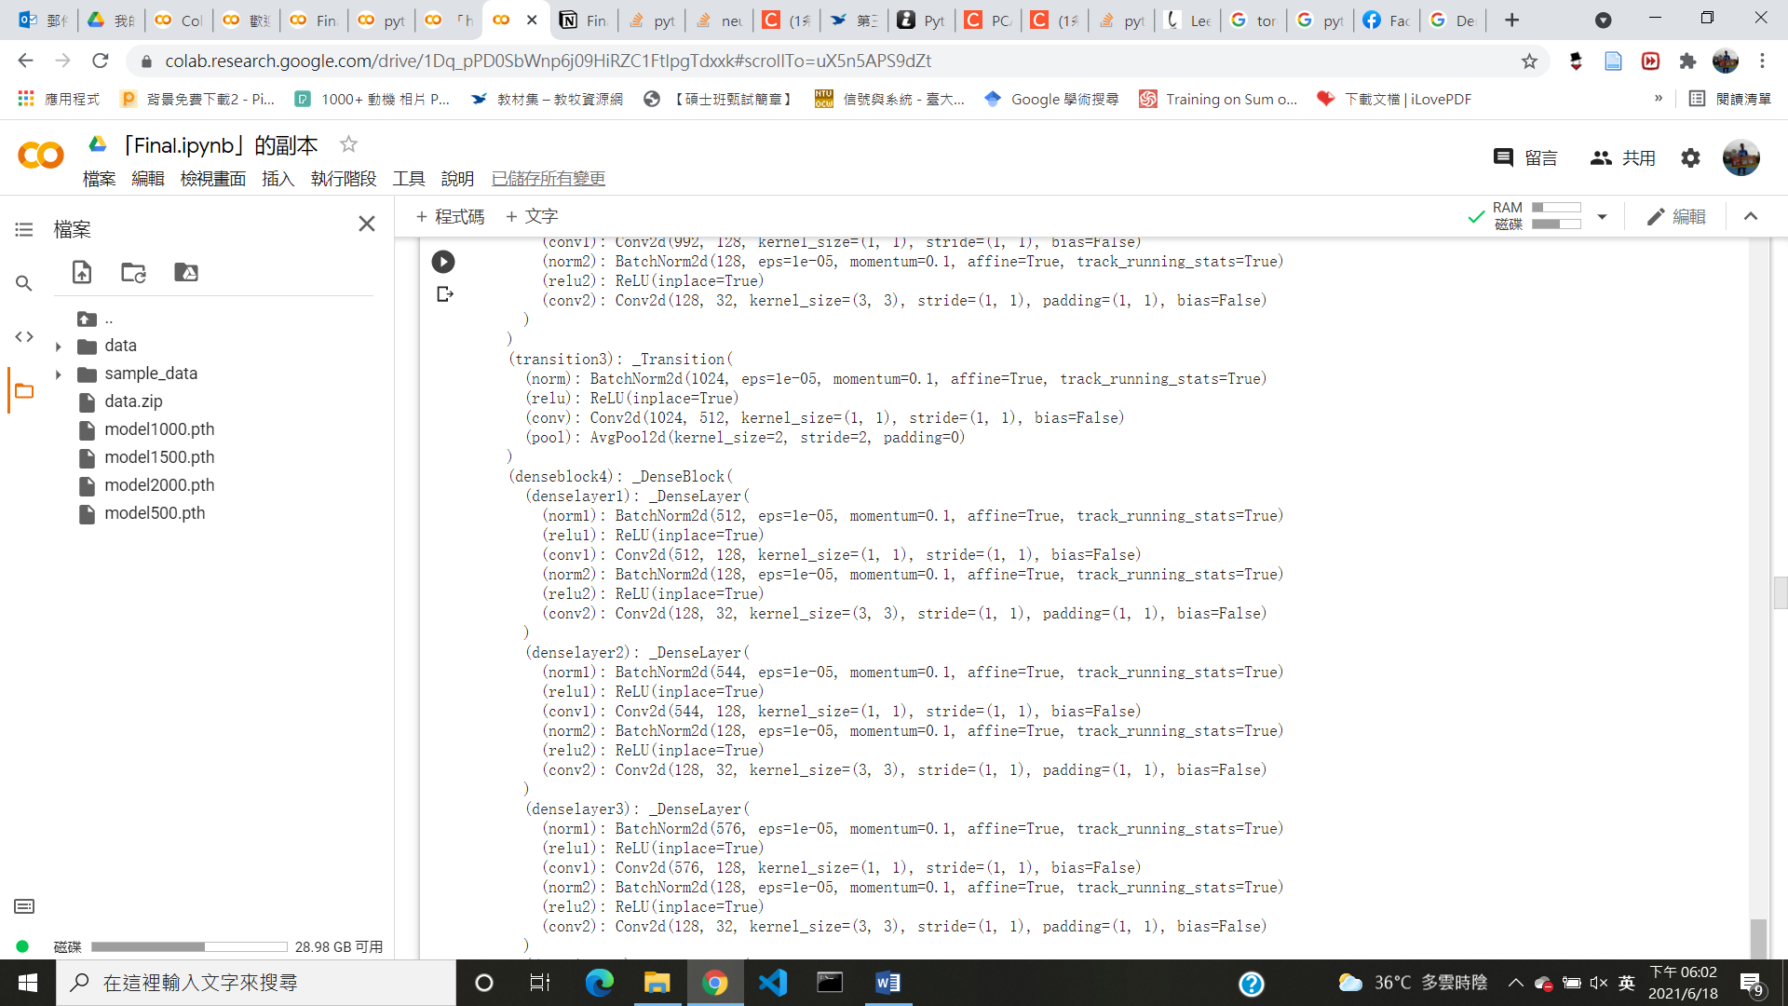

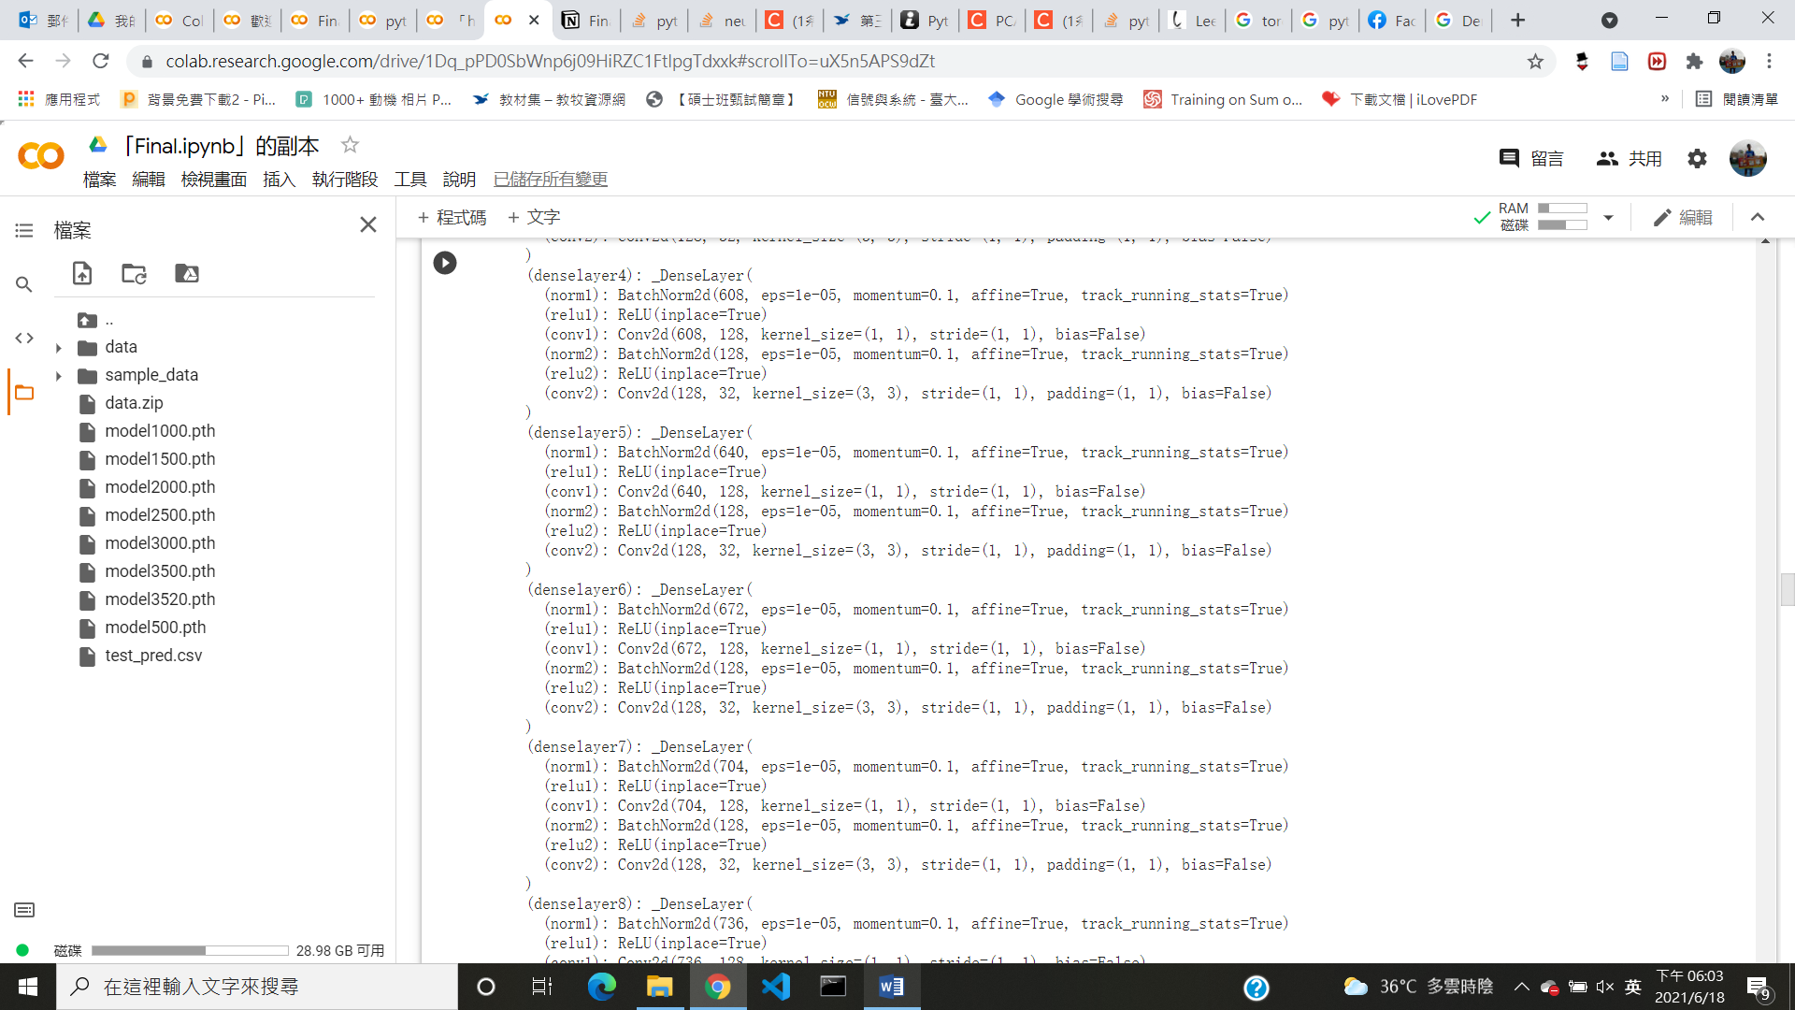

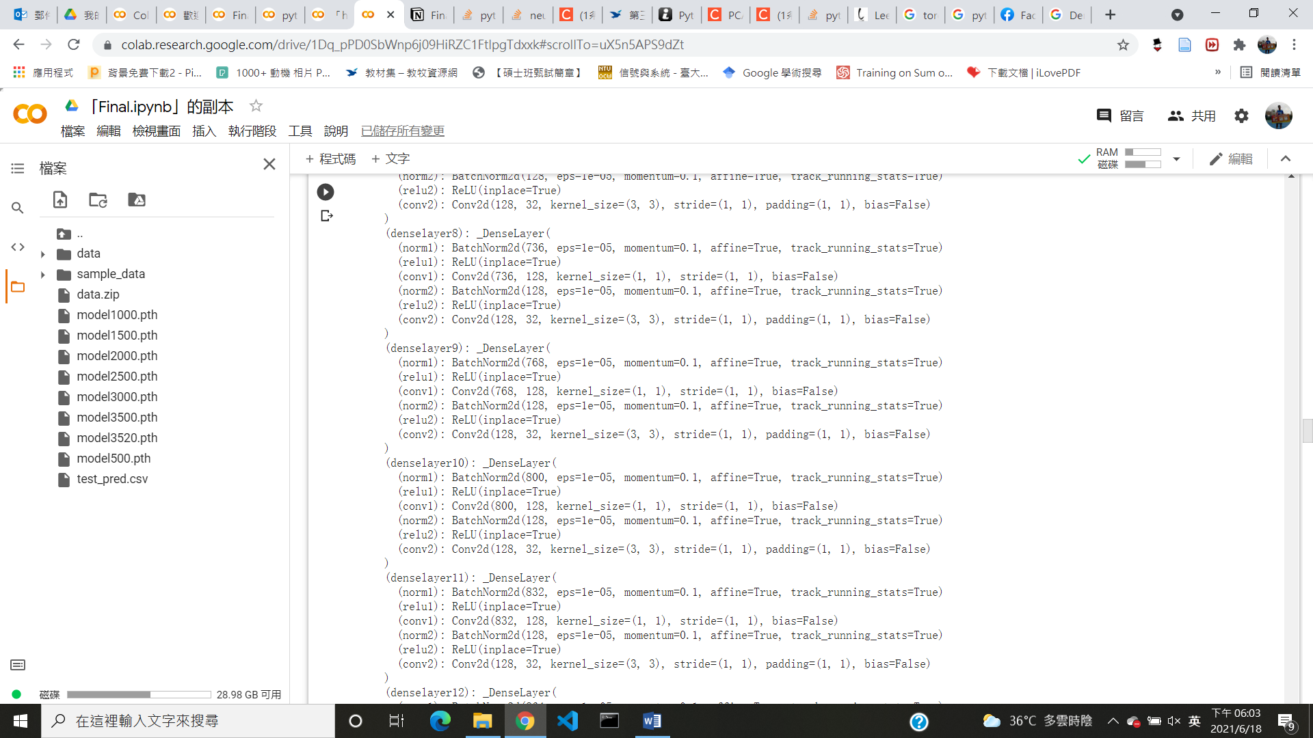

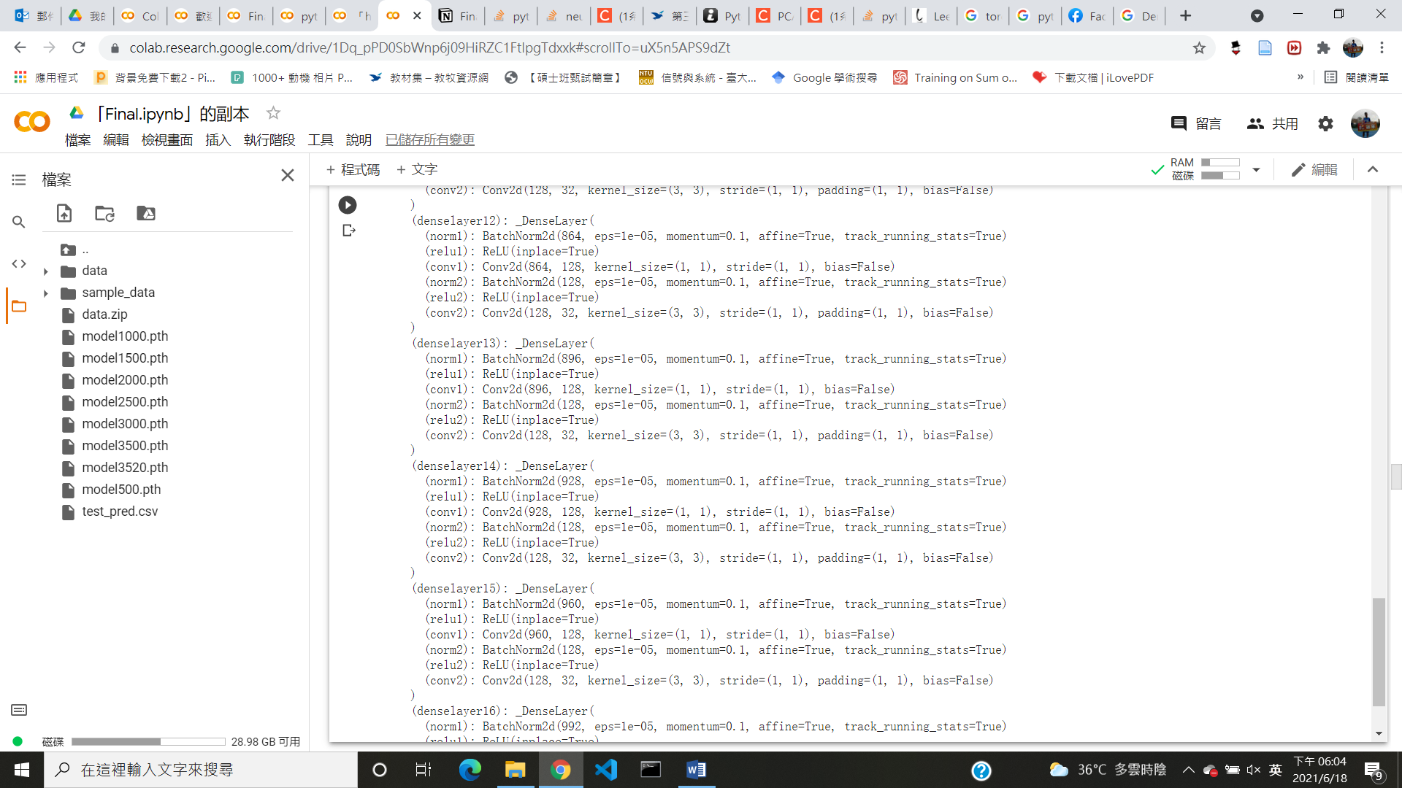

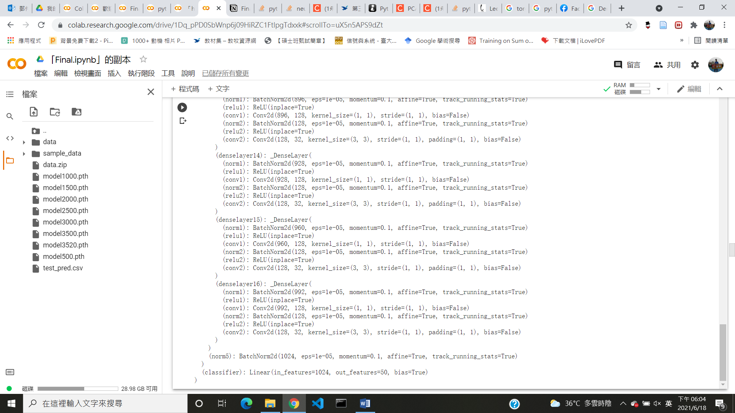

2.

(1) 模型架構：預訓練過的densenet121

(2) 優化器(Optimizer)：Adam

(3) 學習率(Learning rate)：0.0001

(4) 訓練的Epoch：10

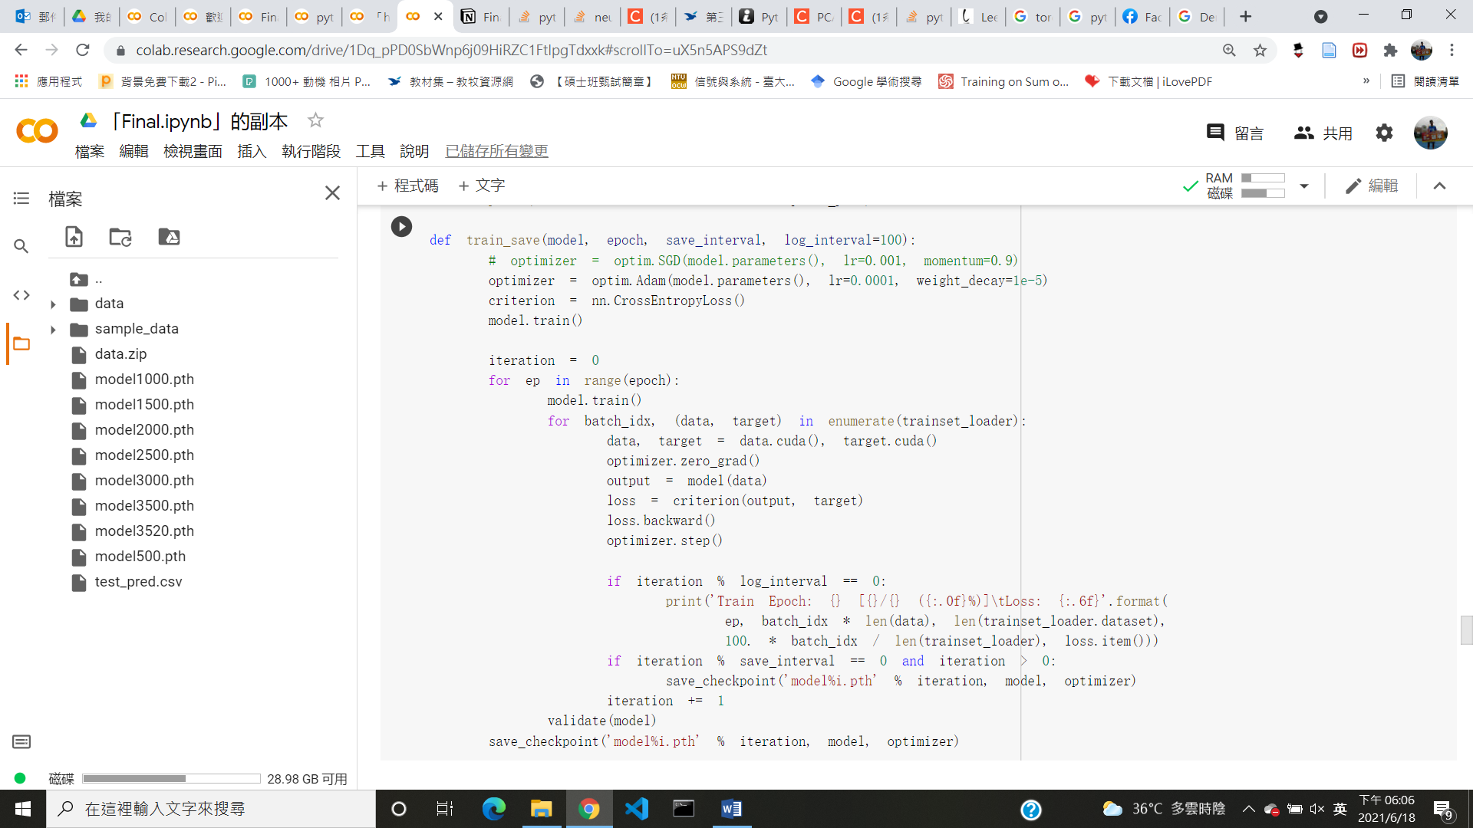

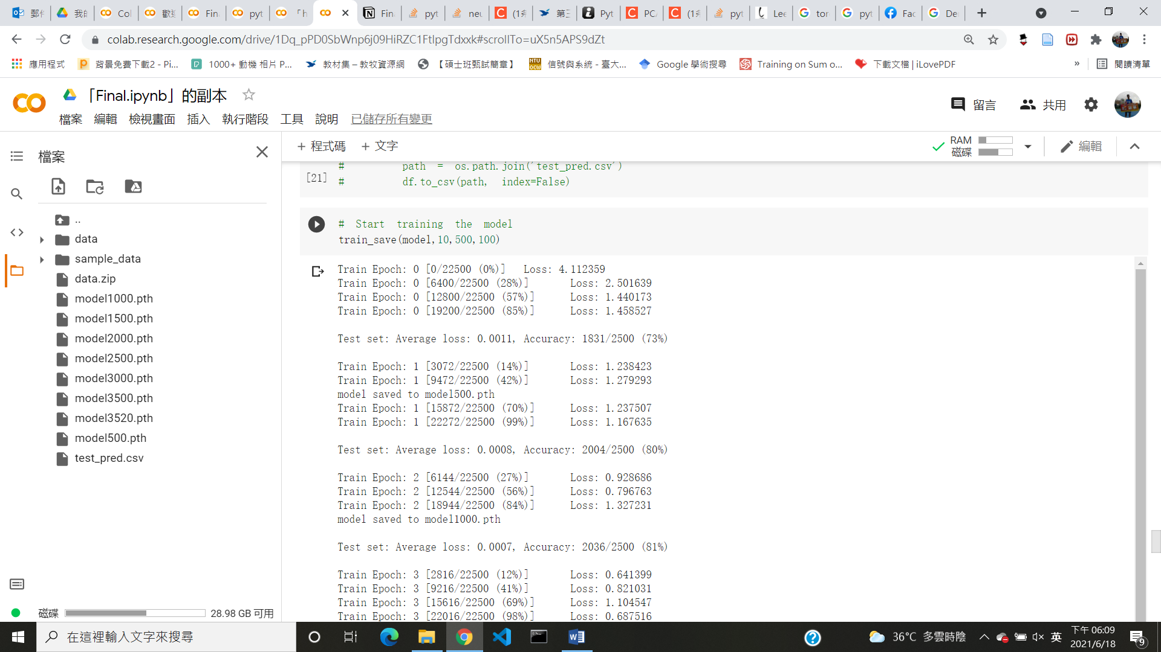

3. 透過PCA將倒數第二層(denselayer15的conv2d層)的輸出降維成二維的資料

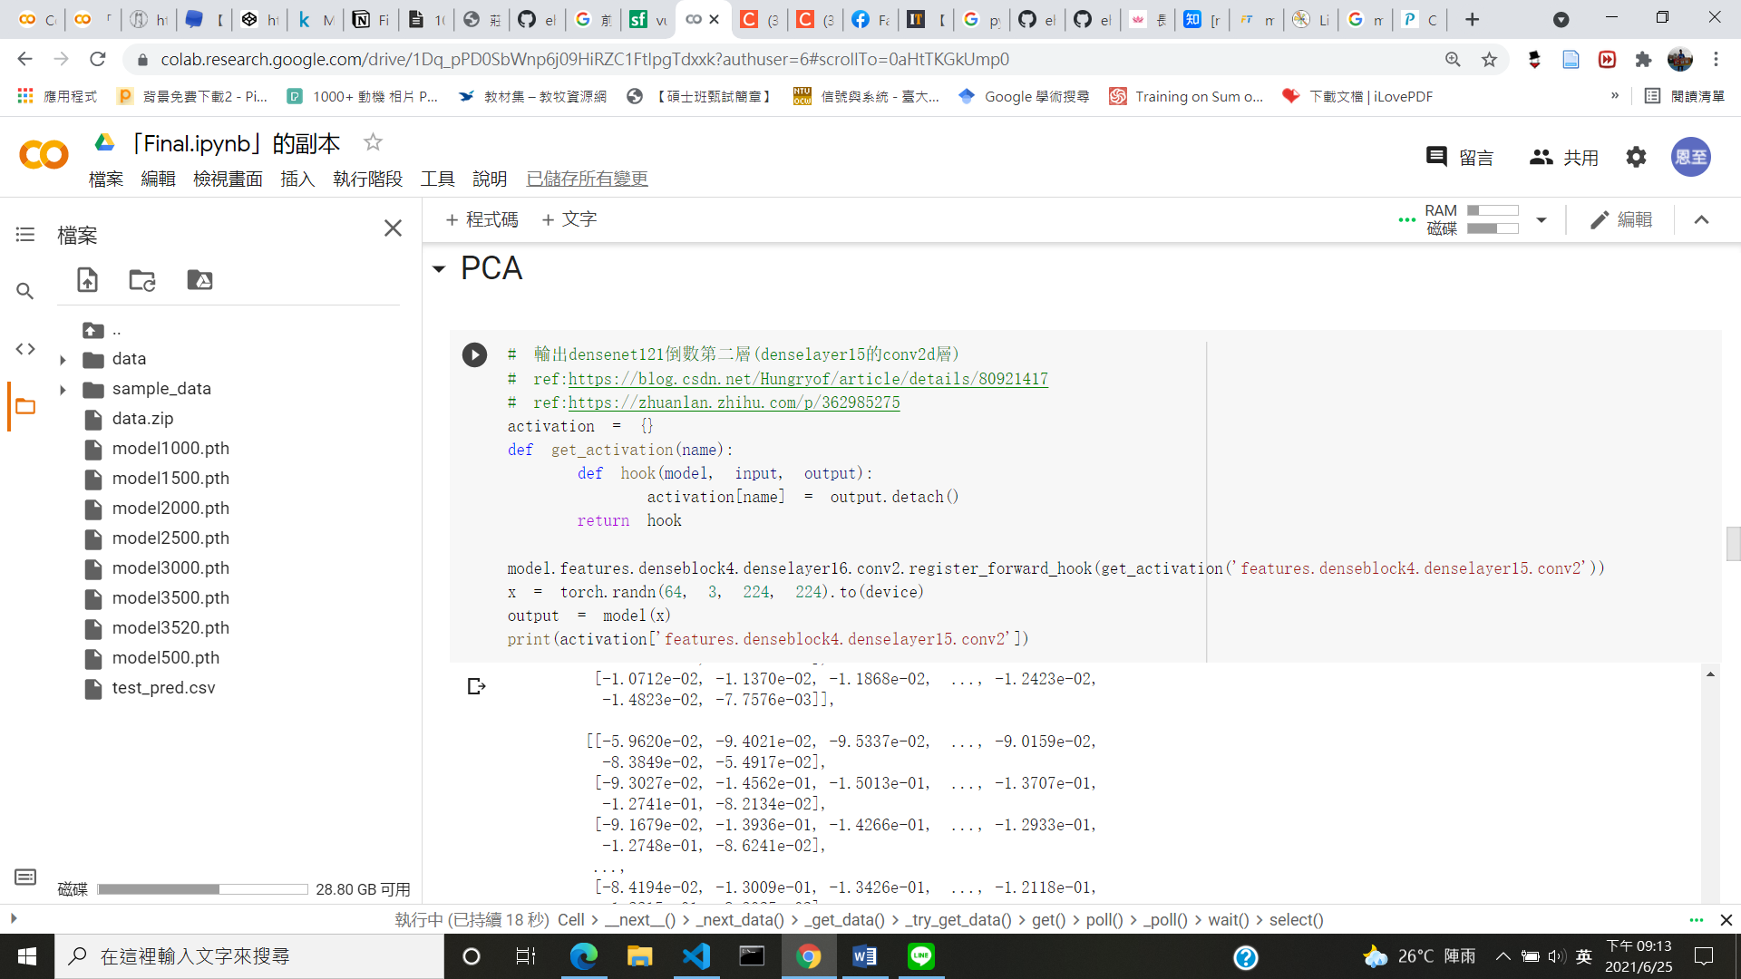

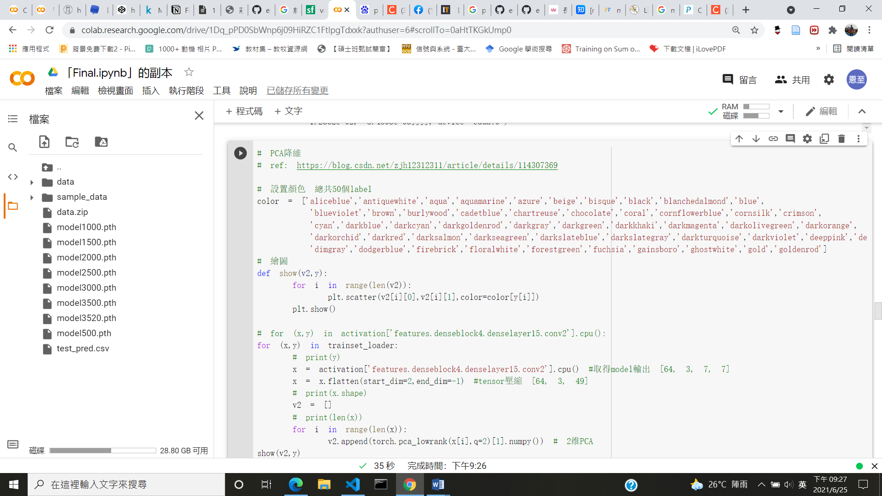

輸出結果：

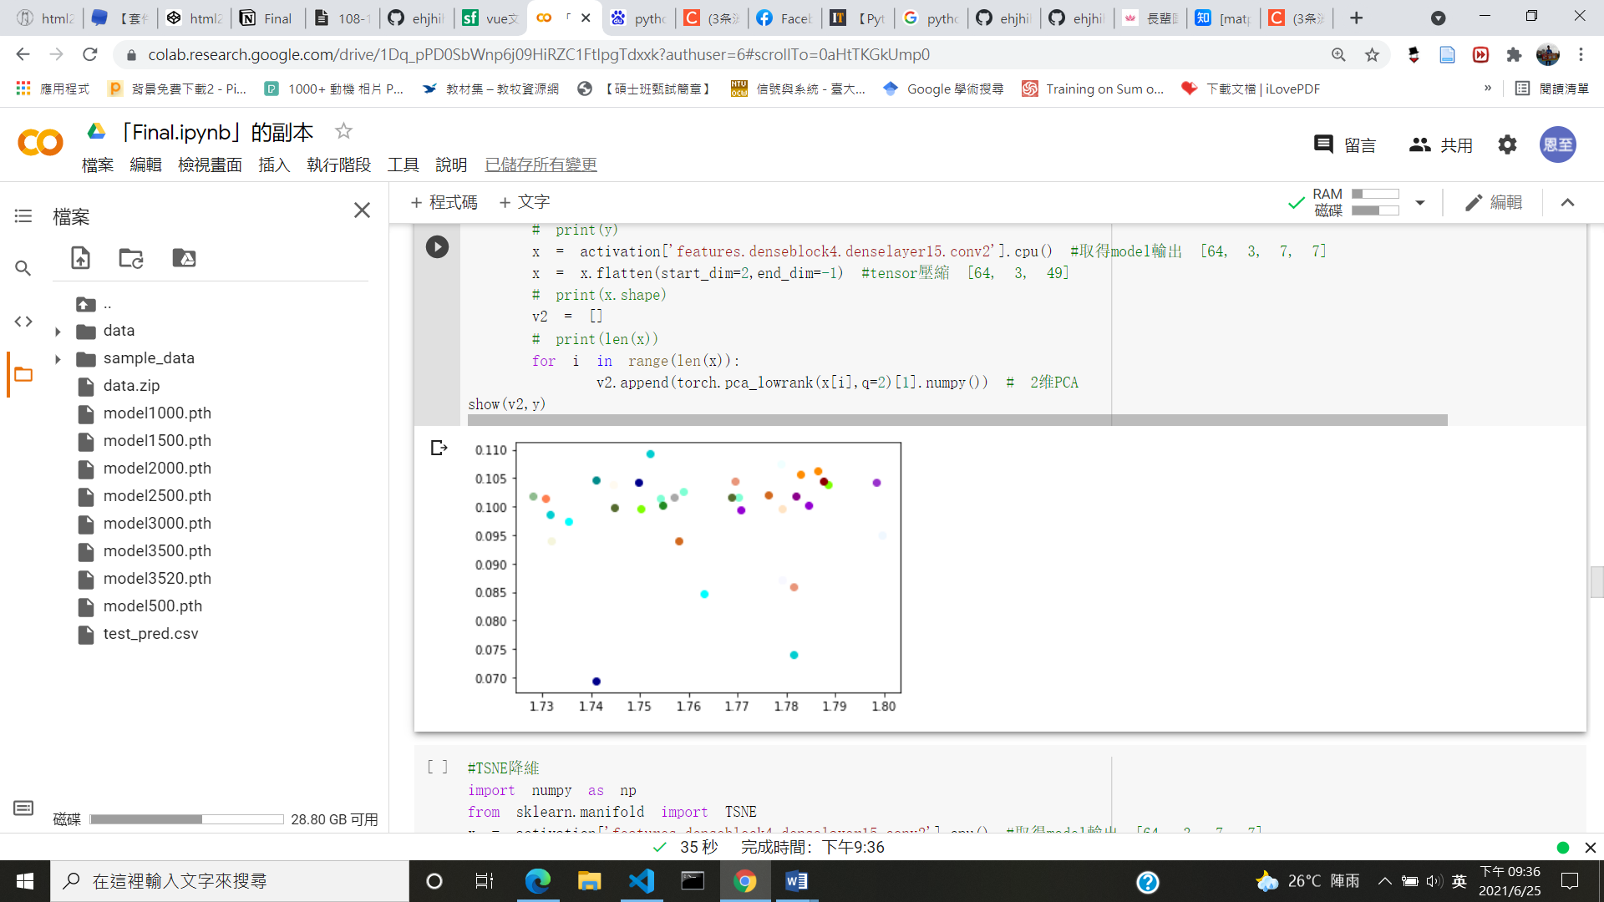

4. 訓練過程中的發現

(1) 在架設模型時，必須確保輸入的channel數必須要和上一層的輸出的channel數一致，才不會報錯；此外，由於此次訓練只有50個label，故需微調一下model使其最後輸出值的channel數為50。

(2) 一開始做訓練時，發現無論是自己架設CNN模型，或是使用多種預訓練好的model(vgg、resnet等)，在validation set上的預測結果均十分不理想(準確度50%以下)；後來發現若是對training set裡面的圖片做一些data augmentation(使用了水平翻轉、旋轉和隨意切割，但並未增加training set的數量)，validation的準確度將提升不少，使用resnet18 train5~10個epoch可至75 %左右，使用densenet121 train 5個epoch後準確度則可達80 %以上。

(3) Optimizer和learning rate的選擇亦會影響準確度，在此次訓練中，將Optimizer更改自己較常使用的Adam，learning rate調成0.0001，並加上1e-05的weight decay讓learning rate隨著epoch遞減，可以產生regularization的效果。

(4) 在繪製pca及t-sne降維圖時較為不順利，圖上僅有標示出極少數的點。推測其原因，不知是否為未正確地叫出倒數第二層的輸出(在此使用hook的方法輸出)或是在做降為時資料處理未正確。

5. t-sne plot

